第５回 市民公開講座（光市医師会主催）

「おしっこのお話」

講師 光市立光総合病院泌尿器科部長 井本勝彦 先生

日時：平成２５年１２月７日（土）１４：００～１５：００
会場：光市総合福祉センター（あいぱーく光 いきいきホール）

会長あいさつ
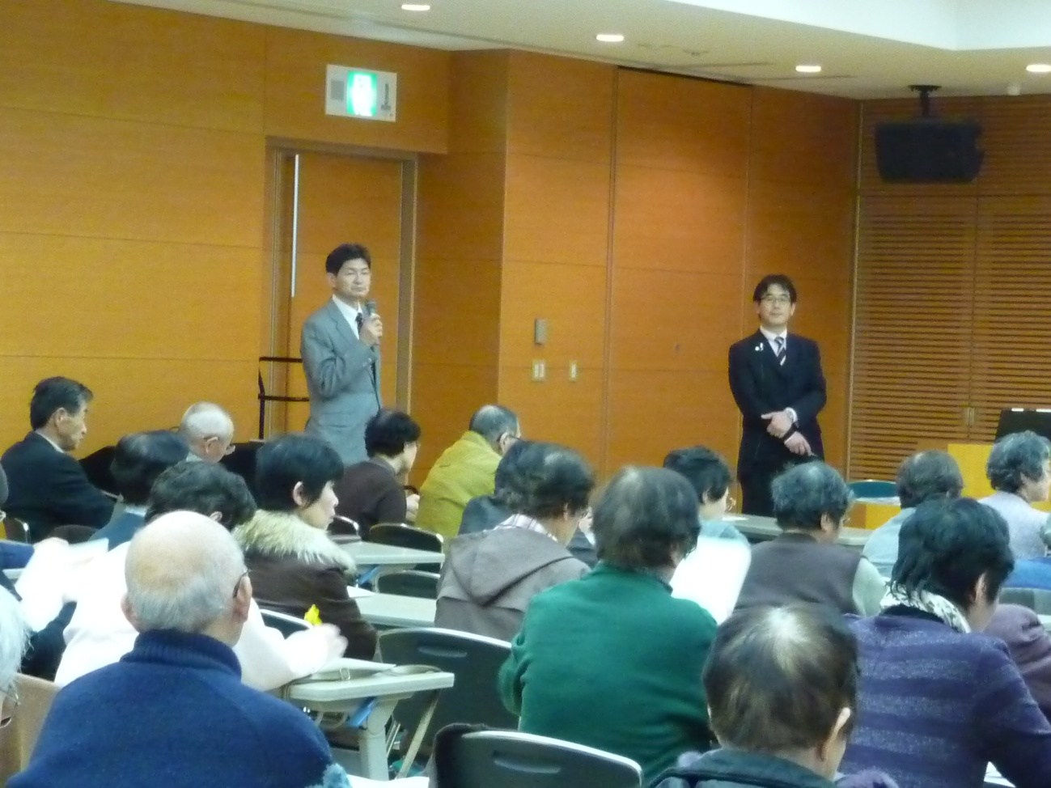
本日はたくさんの方にいらしていただいて大変ありがとうございます。今日は光市立光総合病院泌尿器科部長の井本勝彦先生に「おしっこのお話」ということでご講演いただきます。今日来られている方で日頃の悩みがいろいろある方もいらっしゃいますでしょう。講演のあとで質問の機会もありますので是非お聞きになってください。では、井本先生お願いします。

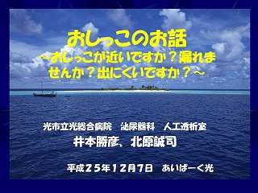図１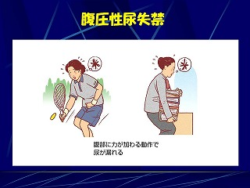図2

本日はこのような機会を与えてくださいまして大変ありがとうございます。講演といいましても皆さんに分かっていただかなくては意味がありませんのでなるべく分かりやすい言葉でお話ししようということで今日の表題はおしっこという言葉を使いました。次の三つをお話しする予定です。
１）過活動膀胱と尿失禁
２）前立腺肥大症
３）前立腺がん（PSA健診）
過活動膀胱と尿失禁についてお話しします。排尿回数が１日８回以上、尿意切迫感が週１回以上ある方はその疑いがあります。４０歳以上の約１割がこういった症状を持っているようです。光市で計算しますと約４千人足らずが当てはまることになります。でも、皆さん医療機関にかかりませんよね。命に関わりませんし年をとれば当たり前という考え方があります。勇気をふるって近所の先生のところに相談してください。図２のような質問票があります。５点以下は軽症、１２点以上は重症になります。尿失禁の原因のほとんどは骨盤底筋の筋力低下によるもので、腹圧が加わることによって起こります。まれには脳血管疾患で排尿反射がうまくいかず、切迫性尿失禁を呈することもありますし、前立腺肥大や子宮がん術後など尿閉となった尿があふれ出ることもあります。腹圧制尿失禁とは腹部に力が加わる動作で尿が漏れる状態です（図２）。咳やくしゃみ、縄跳びや重たいものを抱えたりすることで漏れてきます（図３）。治療としては図４のようなものがあります。腹圧制尿失禁の場合はあまり薬を使わない方がいいと思います。骨盤底筋を鍛える方法を考えましょう。図５のように体操をしていただきます。週に１回といいますがなかなか出来ません。これを習慣づけて出来るだけたくさん行っていただきたいと思います。うちの病院でも看護婦さんにやってもらっていますが何ヶ月経ってもなかなか効果が出てきません。がんばっていただきたいと思います。

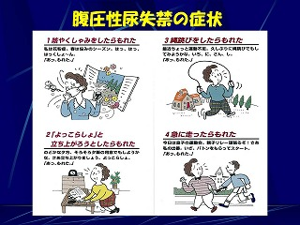図3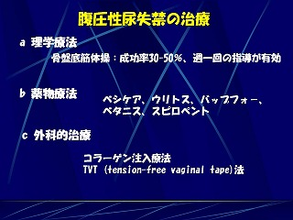図4
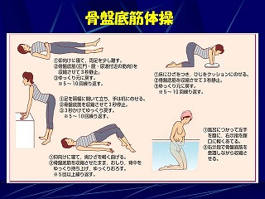図5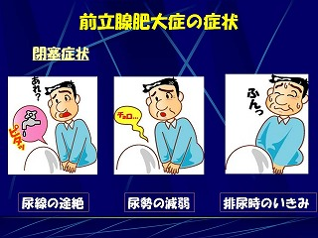図6

次に前立腺のお話しです。前立腺肥大症になりますとおしっこが出にくくなります。図６のように尿が途中で止まったり尿が細くなったりします。病気分類は図７のように分けられています。刺激期、残尿発生期、尿閉期に分けられます。治療としましては図８のようにいろいろあります。ちゃんと治療を行って腎不全にまで至らないようにしましょう。

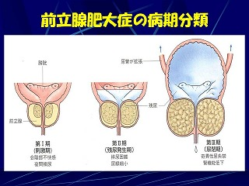図7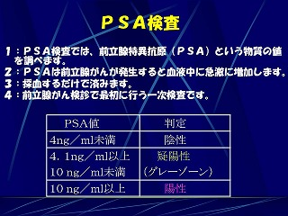図8
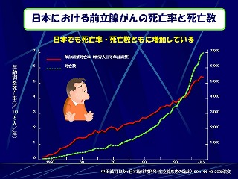図9

最後に前立腺がんのお話しです。有名な検査にPSA検査があります。図８のように理解してください。PSA値が高いほど、前立腺がんの可能性が高くなります。前立腺肥大症や前立腺炎でも高値を示すことがあります。図９に前立腺がんの死亡率と死亡数を示します。近年とみにその数が増加しています。現在光市では前立腺がんの検診を行っております。皆さんも積極的に受けてください。
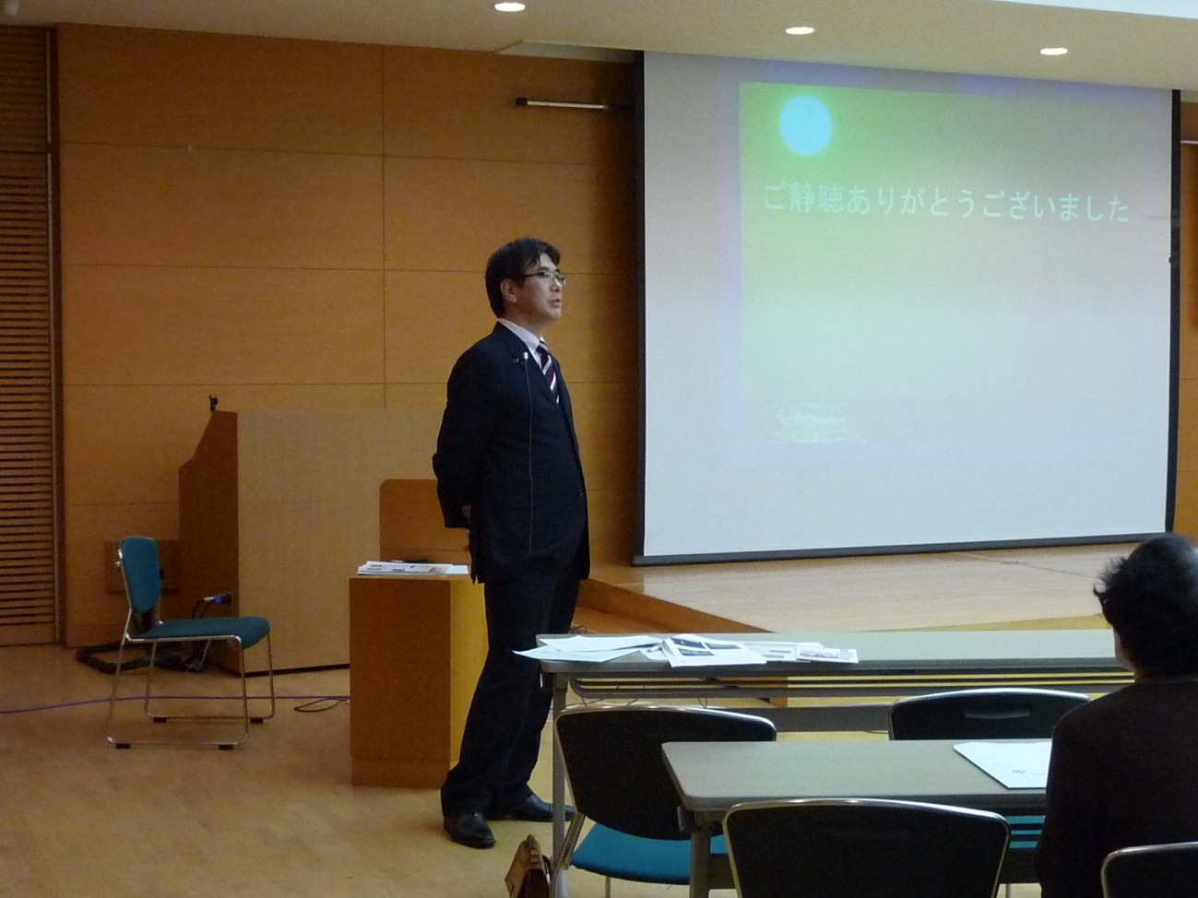

後記
約３か月に一度の市民公開講座も２年目となり第５回となった。今回は泌尿器科領域で
井本先生にお話をお願いした。「頻尿」「尿漏れ」「血尿」など身近な症状から始まって、
「前立腺肥大」「前立腺がん」「過活動膀胱」の話まで、盛りだくさんの品であった。
リピーターの受講者もたくさん見られ、この会が医師会の行事として定着してきたこと
をうかがわせます。今後も続けていけたらよいと思います。（平岡会長）

